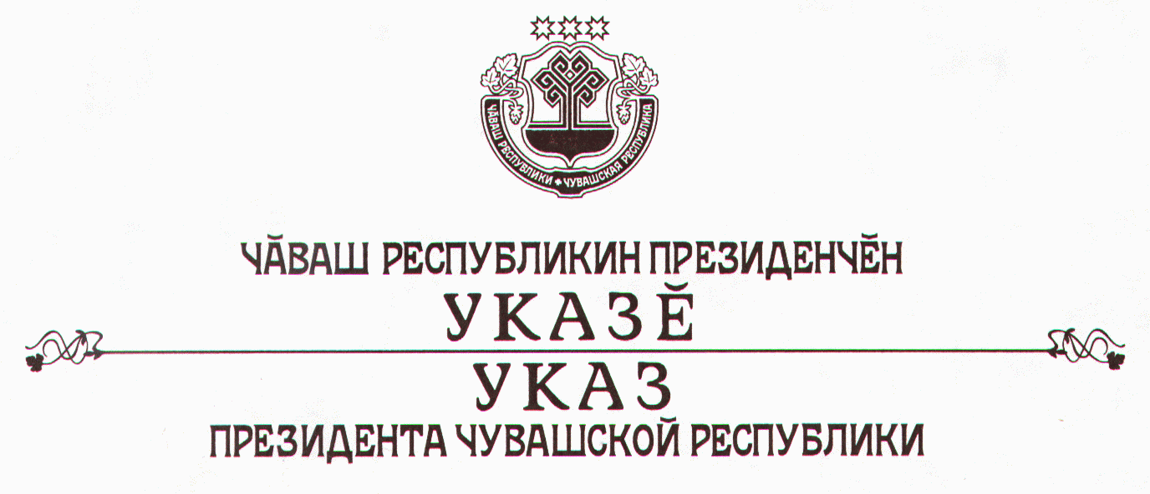

О мерах по совершенствованию деятельности
органов исполнительной власти Чувашской Республики

В целях повышения эффективности деятельности органов исполнительной власти Чувашской Республики в рамках реформирования государственной службы, руководствуясь статьями 5 и 17 Федерального закона «Об общих принципах организации законодательных (представительных) и исполнительных органов государственной власти субъектов Российской Федерации», статьей 72 Конституции Чувашской Республики и статьей 5 Закона Чувашской Республики «О Кабинете Министров Чувашской Республики», постановляю:
1. Установить, что совершенствование деятельности органов исполнительной власти Чувашской Республики осуществляется в соответствии со следующими принципами:
открытость и подотчетность органов исполнительной власти Чувашской Республики;
ограничение вмешательства органов исполнительной власти Чувашской Республики в экономическую деятельность субъектов предпринимательства, в том числе сокращение избыточного государственного регулирования;
планирование бюджетных расходов на государственное управление на основе определения стоимости функций государственного управления и критериев оценки их результатов;
взаимосвязь качества и результативности выполняемых государственными служащими Чувашской Республики функций с оплатой их труда;
оптимизация структуры органов исполнительной власти Чувашской Республики;
замещение вакантных высших и главных должностей государственной службы Чувашской Республики исключительно на конкурсной основе.
2. Утвердить прилагаемую структуру и перечень органов исполнительной власти Чувашской Республики.
3. Реорганизовать:
Министерство образования Чувашской Республики и Государственный комитет Чувашской Республики по делам молодежи в Министерство образования и молодежной политики Чувашской Республики;
Министерство культуры и по делам национальностей Чувашской Республики, Министерство печати и информационной политики Чувашской Республики и Государственный комитет Чувашской Республики по делам архивов в Министерство культуры, по делам национальностей, информационной политики и архивного дела Чувашской Республики;
Министерство промышленности и транспорта Чувашской Республики в Министерство транспорта и дорожного хозяйства Чувашской Республики, передав ему функции реорганизуемых:
Министерства промышленности и транспорта Чувашской Республики - в сфере транспорта,
Министерства строительства, архитектуры и дорожного хозяйства Чувашской Республики - в сфере дорожного хозяйства;
Министерство имущественных отношений Чувашской Республики в Министерство имущественных и земельных отношений Чувашской Республики, передав ему функции реорганизуемого Министерства природопользования и земельных ресурсов Чувашской Республики в сфере земельных отношений. Возложить на указанное министерство полномочия по представлению собственника имущества должника - государственного унитарного предприятия Чувашской Республики при проведении процедур банкротства.
Министерство природопользования и земельных ресурсов Чувашской Республики в Министерство природопользования Чувашской Республики;
Министерство социальной политики Чувашской Республики в Министерство труда, социальной и демографической политики Чувашской Республики, передав ему функции по контролю и надзору за соблюдением трудового законодательства, выполнением соглашений социального партнерства, а также коллективных договоров Министерства юстиции Чувашской Республики;
Министерство строительства, архитектуры и дорожного хозяйства Чувашской Республики в Министерство строительства, архитектуры и жилищно-коммунального хозяйства Чувашской Республики, передав ему функции реорганизуемого Министерства энергетики и жилищно-коммунального хозяйства Чувашской Республики в сфере жилищно-коммунального хозяйства;
Министерство энергетики и жилищно-коммунального хозяйства Чувашской Республики, передав его функции:
Министерству промышленности и энергетики Чувашской Республики -в сфере энергетики,
Министерству строительства, архитектуры и жилищно-коммунального хозяйства Чувашской Республики - в сфере жилищно-коммунального хозяйства;
Республиканскую энергетическую комиссию в Республиканскую службу по тарифам, передав ей функции органов исполнительной власти Чувашской Республики по регулированию цен и тарифов.
4. Образовать Министерство промышленности и энергетики Чувашской Республики, передав ему часть функций реорганизуемых:
Министерства промышленности и транспорта Чувашской Республики — в сфере промышленности;
Министерства энергетики и жилищно-коммунального хозяйства Чувашской Республики - в сфере энергетики.
5. Кабинету Министров Чувашской Республики:
распределить в месячный срок функции реорганизуемых органов исполнительной власти Чувашской Республики, исходя из положений настоящего Указа, и установить необходимую для их исполнения штатную численность государственных служащих Чувашской Республики с учетом необходимости их сокращения до 10 процентов;
утвердить в месячный срок положения об органах исполнительной власти Чувашской Республики, основанные на результатах функционального анализа, подготовленного Межведомственной рабочей группой по обеспечению мероприятий, связанных с реформированием государственной службы Чувашской Республики;
осуществлять расходы на содержание органов исполнительной власти Чувашской Республики с учетом оценки качества и практических результатов их деятельности;
утвердить стандарт структуры аппаратов органов исполнительной власти Чувашской Республики с учетом результатов их деятельности (стратегических планов);
обеспечить в установленные сроки проведение соответствующих организационно-штатных процедур и предоставление высвобождаемым работникам льгот и компенсаций в соответствии с действующим законодательством;
привести свои акты в соответствие с настоящим Указом.
6. Администрации Президента Чувашской Республики в месячный срок внести предложения по приведению актов Президента Чувашской Республики в соответствие с настоящим Указом.
7. Признать утратившими силу:
Указ Президента Чувашской Республики от 1 сентября 1998 г. № 100 «О структуре органов исполнительной власти Чувашской Республики» (в редакции указов Президента Чувашской Республики от 19 января 1999 г. № 4, от 12 февраля 1999 г. № 13, от 1 февраля 2000 г. № 11, от 1 февраля 2000 г. № 13, от 10 ноября 2000 г. № 95, от 20 сентября 2001 г № 86, от 21 ноября 2001 г. № 109);
Указ Президента Чувашской Республики от 11 декабря 1998 г. № 139 «О Республиканской энергетической комиссии»;
Указ Президента Чувашской Республики от 2 января 2002 г. № 1 «Об организационных мерах по совершенствованию управления экономикой»;
Указ Президента Чувашской Республики от 15 июля 2003 г. № 68 «О дополнительных мерах по развитию современных услуг связи и информатизации в Чувашской Республике».
8. Настоящий Указ вступает в силу со дня его официального опубликования.

Президент
Чувашской Республики – Н.Федоров

г.Чебоксары
5 мая 2004 года
№ 34

Приложение
к Указу Президента
Чувашской Республики
от 05.05.2004 № 34

СТРУКТУРА и ПЕРЕЧЕНЬ
органов исполнительной власти Чувашской Республики

I. Президент Чувашской Республики
II. Кабинет Министров Чувашской Республики
III. Администрация Президента Чувашской Республики
IV. Министерства Чувашской Республики:
Министерство внутренних дел Чувашской Республики
Министерство здравоохранения Чувашской Республики
Министерство имущественных и земельных отношений Чувашской Республики
Министерство культуры, по делам национальностей, информационной политики и архивного дела Чувашской Республики
Министерство образования и молодежной политики Чувашской Республики
Министерство природопользования Чувашской Республики
Министерство промышленности и энергетики Чувашской Республики
Министерство сельского хозяйства Чувашской Республики
Министерство строительства, архитектуры и жилищно-коммунального хозяйства Чувашской Республики
Министерство транспорта и дорожного хозяйства Чувашской Республики
Министерство труда, социальной и демографической политики Чувашской Республики
Министерство физической культуры и спорта Чувашской Республики
Министерство финансов Чувашской Республики
Министерство экономического развития и торговли Чувашской Республики
Министерство юстиции Чувашской Республики
V. Иные органы исполнительной власти Чувашской Республики:
Государственный комитет Чувашской Республики по делам
гражданской обороны и чрезвычайным ситуациям
Государственный комитет Чувашской Республики по связи и
информатизации
Республиканская служба по тарифам
VI. Представительства:
Полномочное представительство Чувашской Республики при Президенте Российской Федерации
Представительство Чувашской Республики в Республике Башкортостан.

